กิจกรรมจิตอาสา
สภ.เมืองสมุทรสาครประชาสัมพันธ์ กิจกรรม : จิตอาสาพัฒนา ปรับภูมิทัศน์พัฒนาคลองโกรกกรากใน
๑. วัน เวลา : วันพุธที่ 6 ต.ค.๖๖ เวลา ๑๐.๐๐ น.
๒. สถานที่ : ณ วัดโกรกกรากใน
ต.บางหญ้าแพรก อ.เมือง จ.สมุทรสาคร
๓.การปฎิบัติ :
พ.ต.อ.พิเชษฐ์พงศ์ แจ้งค้ายคม ผกก.สภ.เมืองสมุทรสาคร พ.ต.ท.ชุมพร ฉ้ตร์สงวนชัย รอง ผกก.ป.สภ.เมืองสมุทรสาคร
มอบหมายให้
พ.ต.ท.โสภาส ถนนทิพย์ สวป.สภ.เมืองสมุทรสาคร พ.ต.ท.สมชาย จงใจรัก สว.อก.สภ.เมืองสมุทรสาคร ข้าราชการตำรวจจิตอาสา จำนวน ๓๐ นาย ร่วมกับ ประชาชนจิตอาสา ๒๐ คนร่วมกันทำกิจกรรมจิตอาสาพัฒนา ปรับภูมิทัศน์คลองโกรกกรากใน เก็บขยะมูลฝอย เก็บขยะในลำคลอง
๔.ผู้เข้าร่วมกิจกรรม : ๕๐ คน
๕. ผลการปฏิบัติ : เป็นไปด้วยความเรียบร้อย สามารถเก็บขยะได้ ประมาณ ๒๐ กระสอบ น้ำหนักรวมประมาณ ๑๐๐ กิโลกรัม
๖. ปัญหาข้อขัดข้อง : ไม่มี
๗. ละติจูด - ลองติจูด
- ๑๓.๕๒๙๘๘๗๒
- ๑๐๐.๒๗๙๙๔๓๓
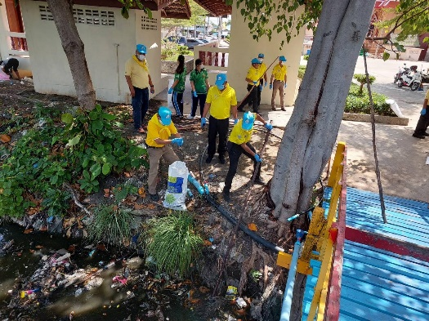
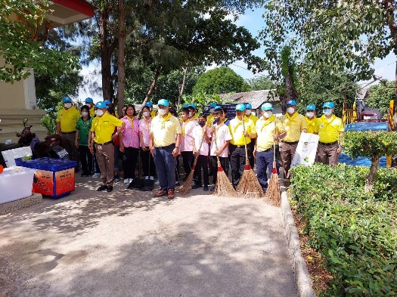

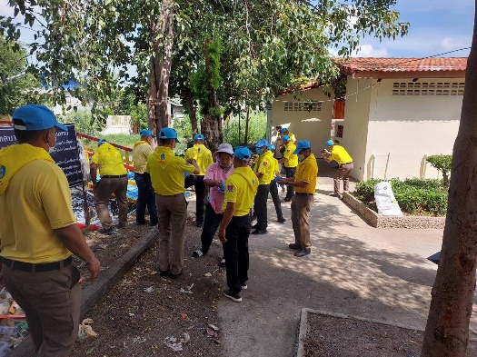
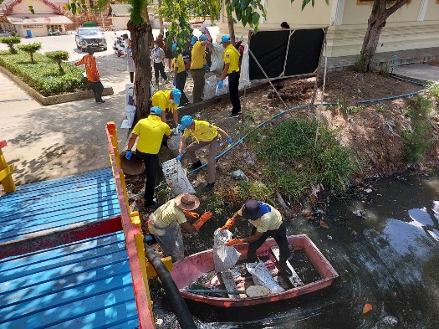

กิจกรรมจิตอาสา
สภ.เมืองสมุทรสาครประชาสัมพันธ์กิจกรรมจิตอาสา
วันนี้ 26 ต.ค. 66 พ.ต.อ.พิเชษฐ์พงศ์ แจ้งค้ายคม
ผกก.สภ.เมืองสมุทรสาคร
พ.ต.ท.ชุมพร ฉัตร์สงวนชัย
รอง.ผกก.ป.สภ.เมืองสมุทรสาคร
มอบหมายให้
พ.ต.ท.สมชาย จงใจรัก
สว.อก.สภ.เมืองสมุทรสาคร พร้อม ข้าราชการตำรวจจิตอาสา สภ.เมืองสมุทรสาคร 2 นาย ข้าราชการตำรวจ 1 นาย ประชาชน 7 คน
ดำเนินกิจกรรมจิตอาสา บริจาคโลหิต
1. วันที่ 26 ต.ค. 66 เวลา 10.00 น.
2. ประเภทกิจกรรม : จิตอาสาภัยพิบัติ
3. ชื่อกิจกรรม : จิตอาสาบริจาคโลหิต
4. สถานที่ทำกิจกรรม : ศูนย์รับบริจาคโลหิตรพ.สมุทรสาคร จว.สมุทรสาคร
5. ที่ตั้งกิจกรรม
- ละติจูด (พิกัด) 13.551757
- ลองติจูด (พิกัด) 100.279478
6. จำนวนผู้เข้าร่วมกิจกรรม : ข้าราชการตำรวจจิตอาสา 2 นาย ข้าราชการตำรวจ 1 นาย ประชาชน 7 คน
7. ที่มาของการทำกิจกรรม : เนื่องจากโลหิตขาดแคลน
8. ผลผลิตของกิจกรรม : สามารถบริจาคโลหิตได้ 2,850 ซีซี
9. ปัญหาและอุปสรรค : ไม่มี
